Enseignement Pratique Interdisciplinaire 5e
EPS /SVT

Thème : Corps, santé, bien être et sécurité

Sujet : Mon corps lors d’un effort physique
Collège Fantin Latour - 38000 Grenoble

Problématique Générale :

Comment expliquer les modifications observées lors d’un effort physique ? Comment pratiquer un sport de manière responsable ?

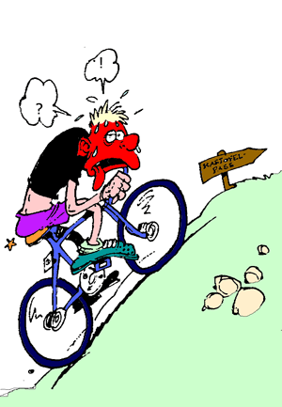
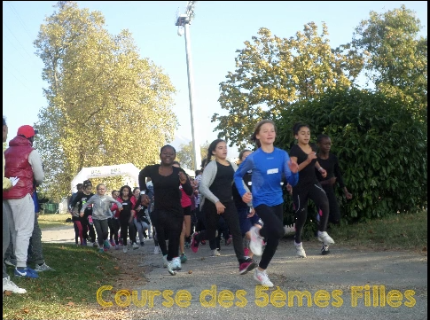
Enseignements Pratiques Interdisciplinaires
Proposition EPI Année 2017-2018- EPS/SVT

Titre/ Thème du projet | Pratiquer un sport de manière responsable grâce à la connaissance du fonctionnement de mon corps lors d’un effort physique.
Problématique | Comment expliquer les modifications observées lors d’un effort physique ? Comment peut-on améliorer une performance sportive tout en préservant sa santé ?
Disciplines concernées | SVT et EPS
Situation déclenchante (en SVT ou suite à une première séance d’EPS) | Observation d’extraits d’une vidéo du cross du collège (voir site du collège) montrant des élèves en plein effort et après un effort physique.  Faire émerger les problématiques et les différents objectifs à réaliser pour résoudre le problème.  Construction d’une carte mentale avec les élèves présentant les différents questionnements : Quels sont les réponses du corps lors d’un effort ? Comment les mesures-t-ton ? comment est réalisé un mouvement ? quels sont les besoins des muscles ? Comment peut-on améliorer ses capacités physiques tout en préservant sa santé ?
Connaissances issues du programme de SVT | Expliquer les réponses de l’organisme à l’effort, le fonctionnement du système nerveux et l’intérêt de comportements responsables pour préserver sa santé.  Dopage, limites et effets de l’entrainement.  Besoins nutritionnels avant un effort.
Production finale attendue | EPS : Réaliser un effort physique en demi-fond : cross du collège  SVT : Réaliser un article de presse (type ceux du magazine SVJ) présentant et expliquant les modifications du corps à l’effort et proposant 5 conseils pour pratiquer un sport de manière responsable.
Durée de L’EPI | 6 à 7 semaines
Matériel mobilisé | EPS : montre ou chronomètre (mesures fréquence cardiaque et fréquence respiratoire)  Des mètres rubans (mesure du tour de cuisse) ou ruban + règle.  SVT : Feuille A3

Déroulement et contenu des séances

 | Situation problème | EPS | SVT
Séance 1 | Quelles sont les modifications du corps lors d’un effort ? | Individuellement,  -lister sur le cahier de brouillon les modifications observées ou ressenties lors d’un effort.  -Réaliser des mesures :  - Fréquence respiratoire et tour de cuisse (avant, pendant et après un effort)  - Fréquence cardiaque (3 mesures avant l’effort, 1 mesure lors de l’effort (juste à la fin de l’effort), 3 mesures après l’effort (au bout d’1 min, de 3 min et de 5 min de repos par exemple). | Réalisation d’une carte mentale  Les organes permettant la réalisation d’un mouvement ?
Séance 2 |  |  | Présenter les modifications de l’organisme observées au cours de la séance d’EPS sous la forme d’un tableau (fréquence respiratoire et tour de cuisse) et d’un graphique (fréquence cardiaque).  Trouver d’autres réactions de l’organisme.
Séance 3 | Comment expliquer les modifications observées lors d’un effort ? | Travail sur la respiration (régulière et abdominale) pour favoriser une meilleure oxygénation des muscles.  Expirer le plus longtemps possible afin de favoriser l’élimination du CO2 (éviter les points de côté). | Expliquer les réponses de l’organisme à l’effort  Besoin des muscles (dioxygène, glucose), déchet de leur fonctionnement : CO2
Séance 4 | Comment adapté son alimentation à un effort musculaire ? | Chaque élève note au brouillon, au début de la séance, la composition précise (qualité et quantité) de son petit déjeuner.  Noter son ressenti (sensation de faim, fatigue, malaise…) en fin de séance.  Débriefing sur la composition d’un petit déjeuner idéal avant une séance d’EPS ou du cross.  Alimentation et hygiène du sportif (sucres lents/ sucres rapides/ hydratation…) | Comparer apports et dépenses en énergie afin de maintenir un équilibre.  Expliquer l’origine d’un malaise hypoglycémique.  Proposer un petit déjeuner qui est en équilibre avec les dépenses en énergie  Les aliments nécessaires à l’effort musculaire (qualité/ quantité).  Mettre en évidence les bénéfices des activités physiques sur la santé.
Séance 5 | Comment améliorer ses performances sportives tout en ayant un comportement responsable vis-à-vis de sa santé ? | Importance de l’échauffement (augmentation de la température pour lutter contre les claquage) et des étirements (aide à éliminer l’acide lactique et prévient les courbatures).  Constater, mesurer les effets de l’entrainement | Etude de documents :  - Les limites physiologiques de l’organisme (fréquence cardiaque maximale, VO2 max,).  - Effets de l’entrainement et surentrainement.  - Tentation du dopage pour surpasser ses limites.
Séance 6 | Comment nos sens sont-ils sollicités lors d’activités sportives ?  Comment notre organisme commande-t-il un mouvement ? |  | Identifier les types de stimuli, les sens et les organes mobilisés dans le cadre d’une activité physique. Identifier les chemins de l’information et le rôle du cerveau dans le traitement de l’information.  Dissection cuisse de grenouille  Schéma fonctionnel
Exemple de tableau à faire remplir par les élèves au cours de la séance 1 :

 | Avant un effort (repos) |  |  | Pendant un effort | Après un effort
 |  |  |  |  | 1 min | 3 min | 5 min
Fréquence cardiaque (battement/min)

